**Муниципальное бюджетное дошкольное образовательное учреждение**

**«Детский сад № 325 «Василек»**

**территориального отдела главного управления образования**

**администрации города по Октябрьскому району города Красноярска**

660041 г. Красноярск, ул. Курчатова 15 «г» ИНН 2463038301 тел.: 244 – 45 06, [dou325@mailkrsk.ru](mailto:dou325@mailkrsk.ru)

Описание центра конструирования в группе

«Подсолнух» 2 младшая группа

_____________________________________________________________________________________

(название, возраст)

Воспитатели: Бакулина Жанна Николаевна, Мартиросян Виктория Сергеевна

ФИО

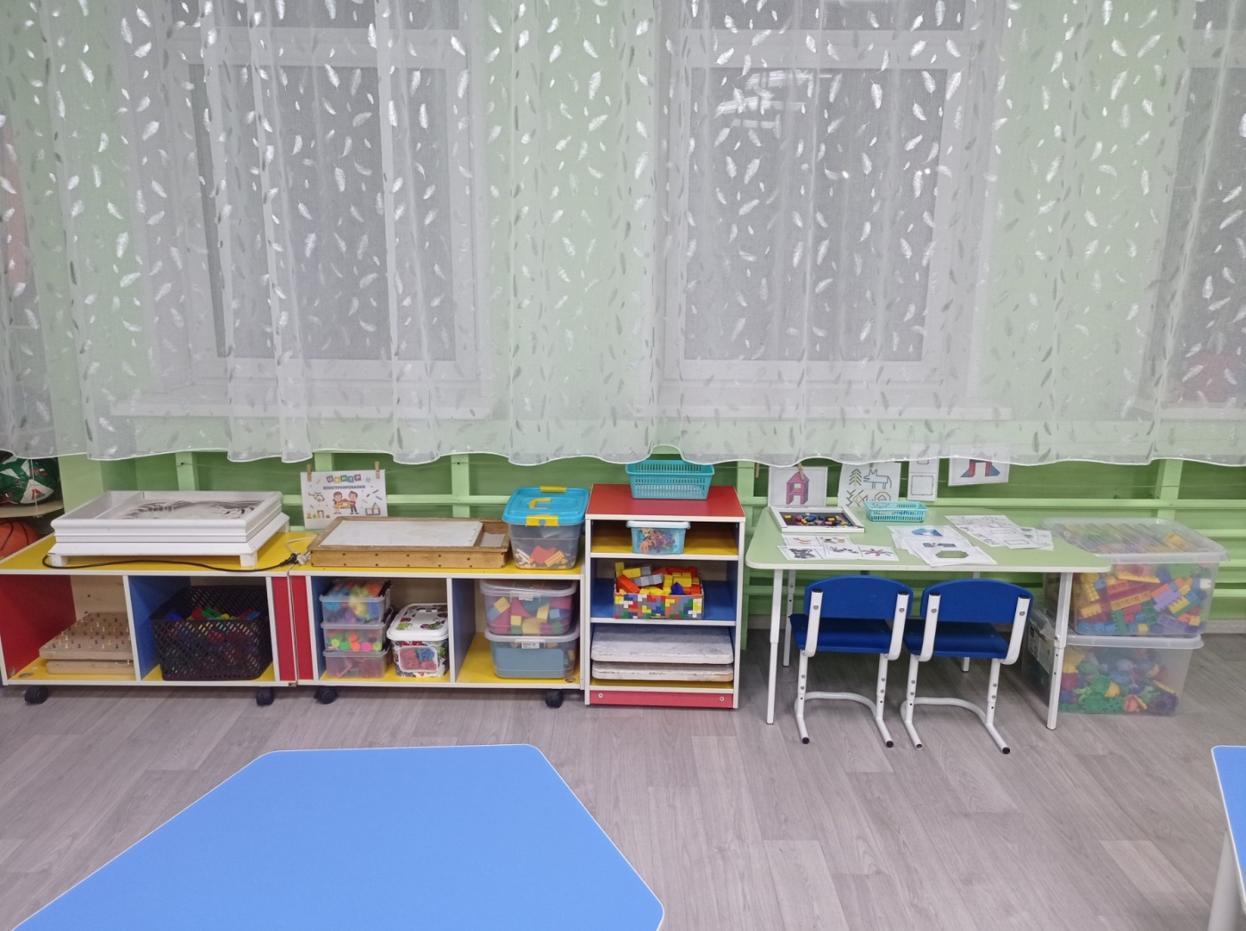

г. Красноярск, 2024г.

Цели: Приобщение детей к конструированию. Формирование у детей творчество, свободу самовыражения в процессе конструирования;

Задачи:   
Образовательные :  
 -знакомство с материалами для конструирования (строительный, природный, бросовый, бумага)  
- учить воспроизводить элементарные постройки по показу и слову воспитателя  
- выделять геометрические формы знакомых объектов  
- знакомить с приёмами, которые используются в конструировании.

Развивающие:  
-развивать наглядно-действенное мышление, память, внимание.  
- развивать мелкую моторику рук.   
- формировать умение прикреплять детали друг к другу.

Воспитательные:  
- воспитывать интерес к конструированию, к играм со строительным материалом.  
-воспитывать умение слышать словесные указания педагога

- воспитывать умение работать дружно в коллективе.

**Описание места расположения в группе**

Центр конструирования расположен в групповой комнате, в стороне от активного движения детей. Весь конструктор соответствует возрасту детей. Так же в зоне конструирование имеется более двадцати видов конструкторов,   
Размер деталей конструктора: средний и крупный и только качественный материал.  
Весь конструктор расположен на низких тумбах с полками, так чтобы ребенок мог спокойно подойти и достать любой понравившиеся конструктор. Более тяжелый конструктор находится на нижних полочках, более легкий на верхних полочках. В зоне конструирования есть стол и стулья, так чтобы можно было заниматься индивидуально, парно или малой подгруппой. Все оборудование уголка конструирования активно используется детьми, вызывает у них чувство радости и желание заниматься творчеством .Весь конструктор хранится в пластиковых контейнерах с крышками. На контейнерах есть картинка, обозначающая вид конструктора. Конструктор обрабатывается каждый день раствором Никой Плюс. Зону конструирования помогали пополнять родители группы «Подсолнух», приобрели четыре конструктора: «Присоски», «Липучки», «Магнитный «, «Графический»

|  |  |  |
| --- | --- | --- |
| № п/п | **Показатели** | **Количество (шт.)** |
| 1. | Перечень методических пособий по теме (*название,* *выходные данные полностью*): |  |
| 1.1. | Лего-конструирование в детском саду автор Е.Ф. Фишина | 1 |
| 1.2. | Развивающая предметно-пространственная среда в детском саду. Методическое пособие. «Русское слово» | 1 |
|  |  |  |
|  | Итого: | 2 |
| 2. | Перечень оборудования для хранения детских работ (лесенка, полочка, стеллаж или др.) |  |
| 2.1. | 2 стеллажа на колесах | 2 |
| 2.2. | стол | 1 |
|  |  |  |
|  | Итого: | 3 |
| 3. | Перечень наборов строительных материалов разных видов (с указанием пластмассовый, деревянный, мягкие модули, набивные и т.п.) |  |
| 3.1. | Пластмассовый крупный конструктор набор | 1 |
| 3.2. | Деревянный конструктор набор | 2 |
| 3.3. | Мягкие модули набор | 1 |
| 3.4 | Пластмассовый конструктор «Дикие шестерни» набор | 2 |
| 3.5 | Геоборд деревянный шт | 2 |
| 3.6. | Магнитный конструктор набор | 1 |
| 3.7 | Геометрический конструктор набор | 1 |
| 3.8 | Липучки конструктор набор | 1 |
| 3.9. | Присоски конструктор набор | 1 |
| 4. | Динамический конструктор с шариками набор | 1 |
| 4.1 | Логические кубики набор | 1 |
| 4.2 | Плоскостной магнитный набор | 1 |
|  | Итого | 15 |
| 4. | Перечень наборов конструирования, легоконстрирования (с указанием названия, размера: большой, средний, малый, вида соединения, крепления) |  |
| 4.1. | Лего конструктор малый вид набор | 1 |
| 4.2. | Лего дупл набор | 1 |
|  |  |  |
|  | Итого | 2 |
| 5. | Материалы для конструирования из бумаги |  |
| 5.1 | Цветная бумага, картон, бумага для оригами по набору | 3 |
| 5.2. |  |  |
|  |  |  |
|  | Итого | 3 |
| 6. | Материалы для конструирования из бросового материала. |  |
| 6.1. | Втулки | 10 шт |
| 6.2. |  |  |
|  |  |  |
|  | Итого |  |
| 7. | Материалы для конструирования природного материала |  |
| 7.1 | Шишки | 25 шт |
| 7.2 | ракушки | 20 шт |
|  |  |  |
|  | Итого |  |
| 8. | Перечень схем, образцов построек на рисунках, чертежах, картах и т.д.; фотографий, альбомов с иллюстрациями городов, мостов, транспорта, домов, мебели и т.д. |  |
| 8.1. | Схема построек для деревянного набора | 15 ши |
| 8.2. | Схемы построек для конструктора для липучек | 10 шт |
|  | Схемы построек для конструктора из палочек Кюизенера | 10 шт |
|  | Итого | 35 |
| 9. | Ящик с аксессуарами для строительства (фигурки людей, животные, маленькие машинки, лодки, самолётики т .д.) | 50 шт |
| 10. | Перечень наглядной информации для родителей по конструктивно-модельной деятельности (н-р: консультация «Игры по конструированию как фактор развития предпосылок математического образования в ДОУ») |  |
| 10.1. | Консультация для родителей «Конструирование во второй младшей группе» | 1 |
| 10.2. |  |  |
|  |  |  |
|  | Итого | 1 |
| 11. | Перечень прочих материалов и оборудования для конструирования, легоконструирования, создания построек (не указанный в перечне выше) |  |
| 11.1. | Напольно-настольное конструирование мозаика набор | 3 |
| 11.2. |  |  |
|  |  |  |
|  | Итого | 3 |
|  |  |  |